Grundkurs Biologie – Abitur 2007 – Aufgabe A 2 – Klassische und molekulare Genetik

1. Bei vielen Pflanzen findet man neben der Fähigkeit zur sexuellen Fortpflanzung auch die zur vegetativen (ungeschlechtlichen) Vermehrung.
1.1. Stellen Sie je einen Vorteil dieser beiden Fortpflanzungsstrategien dar! 4 BE
1.2. Viele Merkmale der Pflanzen werden von mehreren Genen gleichzeitig beeinflusst. Bei einer bestimmten Glockenblume sind zwei nicht gekoppelte Gene für die Blütenfarbe verantwortlich:
- Liegt von beiden Genen zugleich das jeweils dominante Allel mindestens einmal vor, so sind die Blüten blau.
- Liegen ausschließlich die rezessiven Allele beider Gene vor, so sind die Blüten weiß.
- Existiert von einem Gen mindestens ein dominantes Allel und liegen gleichzeitig vom anderen Gen zwei rezessive Allele vor, so ist die Blütenfarbe hellblau.
Ermitteln Sie mit Hilfe eines Kreuzungsschemas das theoretische Verhältnis der Phänotypen in der F1-Generation bei der Kreuzung zweier Glockenblumen, die jeweils für beide Gene heterozygot sind! 8 BE
1.3. Pflanzen mit einem triploiden Chromosomensatz (3n = 6) sind nicht in der Lage, sich sexuell fortzupflanzen. Sie sind steril. Ursache der Sterilität ist der gestörte Ablauf der Meiose. Erklären Sie diese Beobachtung unter Zuhilfenahme einer beschrifteten Skizze! 4 BE

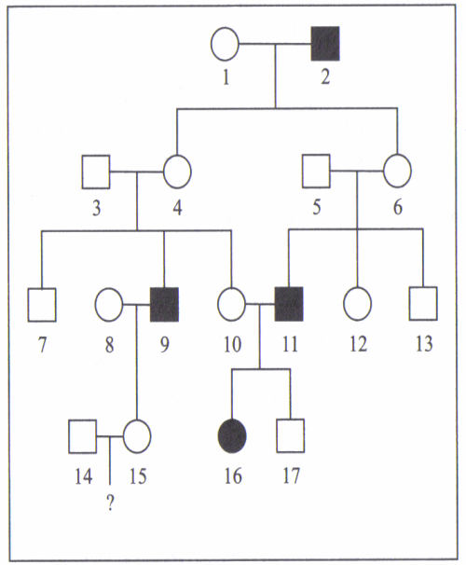
2. Die stickstoffhaltige Harnsäure ist eine Zwischenstufe bei der Ausscheidung von überschüssigem Stickstoff, der beim Abbau von Proteinen im Körper anfällt. Gicht ist eine Krankheit, bei der im Körper vermehrt Harnsäure gebildet wird, deren Salze sich in den Gelenken ablagern und so zu großen Schmerzen führen können. Eine seltene erbliche Form der Gicht geht auf eine Überaktivität des Enzyms Phosphoribosylpyrophosphat-Synthetase (PRS) zurück. Nachfolgende Abbildung zeigt den Stammbaum einer Familie, die von diesem Erbleiden betroffen ist:
2.1. Leiten Sie aus dem gegebenen Stammbaum die Art der Vererbung dieser Krankheit ab und begründen Sie, weshalb die übrigen Ihnen bekannten Erbgangstypen auszuschließen sind!
Hinweis: Aufgrund der Seltenheit dieser Krankheit kann davon ausgegangen werden, dass die Personen Nr. 3, 5, 8 und 14 kein mutiertes Allel aufweisen. 7 BE
Abb.1: Stammbaum einer Familie, in der eine erbliche Form der Gicht auftritt.

2.2. Das Ehepaar bestehend aus den Personen Nr. 14 und Nr. 15 erwartet ein Kind.
Leiten Sie aus dem gegebenen Stammbaum ab, in welcher Form und mit welcher Wahrscheinlichkeit ein Junge bzw. ein Mädchen von dieser Mutation betroffen wäre! 4 BE
2.3. Beschreiben Sie das Grundprinzip eines Verfahrens der pränatalen Diagnostik! 3 BE
2.4. Das Enzym Phosphoribosylpyrophosphat-Synthetase (PRS) entsteht durch den Vorgang der Proteinbiosynthese. Stellen Sie den Teilprozess der Transkription unter Mitverwendung einer beschrifteten Schemazeichnung dar! 7 BE
2.5. Gicht kann auch durch einseitige Ernährung verursacht werden.
Stellen Sie, ausgehend von den gegebenen Informationen, einen möglichen Zusammenhang zwischen einseitiger Ernährung und dem Auftreten der Gicht dar! 3 BE

